Министерство науки и высшего образования Российской Федерации Федеральное государственное автономное образовательное учреждение высшего образования
ТОМСКИЙ ГОСУДАРСТВЕННЫЙ УНИВЕРСИТЕТ СИСТЕМ
УПРАВЛЕНИЯ И РАДИОЭЛЕКТРОНИКИ (ТУСУР)
Кафедра компьютерных систем в управлении и проектировании (КСУП)

РАЗРАБОТКА ПЛАГИНА «ГАНТЕЛЬ СПОРТИВНАЯ
ПЕРЕМЕННОЙ МАССЫ» ДЛЯ «КОМПАС-3D»
ПОЯСНИТЕЛЬНАЯ ЗАПИСКА
по дисциплине
«Основы разработки САПР» (ОРСАПР)

Выполнил:
студент гр. 582-1
_________ Полушвайко К.Н.
«___» ________________ 2026 г.
Проверил:
к.т.н., доцент каф. КСУП __________ Калентьев А.А.
«___» ________________ 2026 г.

Реферат

Реферат: 42 страниц, 19 рисунков, 12 таблица, 6 использованных источников.
КОМПАС-3D, БИБЛИОТЕКА, ГАНТЕЛЬ, РАЗРАБОТКА, ПРОЕКТ
В пояснительной записке изложены результаты разработки плагина «Гантель спортивная переменной массы» для САПР КОМПАС-3D. Рассмотрены актуальность автоматизации параметрического построения спортивного инвентаря, изучены основы разработки программных расширений КОМПАС-3D и создана библиотека, позволяющая по заданным параметрам автоматически формировать трёхмерную модель гантели. Приведены структура решения, описание ключевых классов, интерфейс пользователя, а также результаты тестирования корректности работы плагина.
В работе приведен обзор аналогов разрабатываемой библиотеки, рассмотрена предметная область и предмет исследования. После утверждения технического задания был составлен проект системы, включающий в себя диаграммы классов, и рассмотрен макет графического интерфейса пользователя. Так же были добавлены новые возможности в программу. Тестирование производилось посредством разработанных к проекту модульных тестов.
Отчет выполнен в программе Microsoft Word. Библиотека написана на языке программирования C# для платформы .NET 8.0 в IDE Visual Studio 2022 Сommunity. В разработке использовалась система контроля версий Git.

СОДЕРЖАНИЕ

Введение 4
2 Постановка и анализ задачи 5
2.1 Постановка задачи 5
2.2 План работ и сроки 5
2.3 Анализ и возможные проблемы 6
3. Описание предмета проектирования 9
4. Выбор инструментов и средств реализации 12
4.1 Платформа и технологии 12
4.2 Средства разработки 12
4.3 Минимальные требования к рабочей станции 12
5. Назначение плагина 13
6. Обзор аналогов 14
7. Описание реализации 17
7.1 UML-диаграммы классов: после проектирования и после реализации 17
7.2 Описание ключевых архитектурных изменений 18
7.3 Таблицы программных сущностей и их членов 19
8. Описание программы для пользователя 30
8.1 Типовой сценарий работы 30
8.2 Обработка ошибок и способы решения 31
9. Тестирование плагина 32
9.1 Функциональное тестирование 32
9.2 Модульное тестирование 36
9.3 Нагрузочное тестирование 37
10. Заключение 41
11. Список использованных источников 42

Введение

Современные системы автоматизированного проектирования позволяют выполнять параметрическое моделирование деталей и сборок, однако при построении типовых объектов ручное создание геометрии остаётся трудоёмким и подверженным ошибкам. Особенно это проявляется в задачах, где объект имеет заранее известную структуру и отличается в основном набором размеров и количеством повторяющихся элементов. В таких случаях целесообразно использовать специализированные программные расширения, автоматизирующие построение модели на основе параметров, вводимых пользователем.
В рамках данной работы рассматривается разработка плагина для САПР КОМПАС-3D, предназначенного для автоматизированного построения гантели спортивной переменной массы. Система должна обеспечивать параметрическое построение стержня, сменных дисков и итоговой модели гантели по заданным пользователем значениям, а также выполнять проверку корректности введённых данных перед запуском построения.

2 Постановка и анализ задачи

2.1 Постановка задачи

Цель разработки заключается в автоматизации построения 3D-модели гантели спортивной переменной массы в САПР КОМПАС-3D. Разрабатываемая система должна обеспечивать построение стержня, набора сменных дисков и итоговой модели гантели по параметрам, задаваемым пользователем через графический интерфейс.
При нажатии кнопки построения система должна выполнять предварительную проверку корректности введённых данных. Если значения некорректны, построение модели не должно выполняться, а пользователю необходимо отобразить сообщения об ошибках.

2.2 План работ и сроки
Этапы проведения работ по разработке плагина "Гантель спортивная переменной массы" для САПР Компас-3D были определены в Техническом задании и приведены в таблице 2.1.

Таблица 2.1 – Этапы проведения работ по разработке плагина "Гантель спортивная переменной массы" для САПР Компас-3D
Этап | Состав работ | Наименование документа | Обозна  чение | Разработан согласно | Сроки выполнения
1 | Создание технического задания | Техническое задание | – | ГОСТ  34.602–2020 | Не позднее 8.10.2025
2 | Создание проекта системы | Проект системы | – | ОС ТУСУР  01-2021 | Не позднее 29.10.2025

Окончание таблицы 2.1 – Этапы проведения работ по разработке плагина "Гантель спортивная переменной массы" для САПР Компас-3D
Этап | Состав работ | Наименование документа | Обозна  чение | Разработан согласно | Сроки выполнения
3 | Реализация плагина | Программный код | – | RSDN Magazine #1-2004 | Не позднее 10.12.2025
 |  | Документ с тремя вариантами дополнительной функциональности плагина для согласования
 |  | Модульные тесты
4 | - Доработка плагина  - Создание пояснительной записки | Программный код | – | - RSDN Magazine #1-2004  - ОС ТУСУР 01-2021 | Не позднее 31.12.2025
 |  | Модульные тесты
 |  | Пояснительная записка

2.3 Анализ и возможные проблемы

При анализе требований использовались техническое задание и проект системы. На этом этапе были определены основные сущности приложения: параметры стержня, параметры диска, параметры гантели в целом, механизм валидации, пользовательские элементы управления и модуль взаимодействия с API КОМПАС-3D. В проекте системы также был предусмотрен вкладочный интерфейс с раздельным вводом параметров стержня и дисков, отображением ошибок валидации и вспомогательными окнами со схемами размеров.
В ходе анализа были выделены несколько потенциальных проблем.
Первая проблема связана с интеграцией с API КОМПАС-3D. Построение модели выполняется через COM-интерфейсы, поэтому требуется корректное подключение к приложению, создание 3D-документа, работа с эскизами, операциями выдавливания, вырезания и скругления, а также аккуратное освобождение COM-ресурсов после завершения работы. В противном случае возможны ошибки построения, зависание приложения или накопление неосвобождённых объектов.
Вторая проблема связана с валидацией параметров. Корректность модели определяется не только диапазонами отдельных значений, но и зависимостями между ними. Например, общая длина стержня вычисляется через длину рукояти и длину посадочных частей, параметры дисков должны согласовываться с посадочным диаметром стержня, а суммарная толщина дисков не должна превышать доступную длину посадочной зоны. При добавлении насечек и скругления дисков количество ограничений увеличивается, поскольку необходимо учитывать глубину прорезей, возможность их размещения по длине рукояти и допустимость радиусов скругления относительно толщины диска и размеров отверстия.
Третья проблема относится к пользовательскому интерфейсу. Количество дисков задаётся динамически, следовательно, приложение должно корректно создавать и удалять элементы ввода параметров дисков, повторно выполнять валидацию и отображать ошибки для каждого диска отдельно. Это требует согласованной работы между слоем бизнес-логики, где формируются ошибки валидации, и пользовательским интерфейсом, где они привязываются к конкретным полям формы.
Четвёртая проблема связана с нагрузочным тестированием. При многократном построении модели в цикле существенная нагрузка ложится не только на сам плагин, но и на КОМПАС-3D. Поэтому при подготовке нагрузочного теста необходимо учитывать время построения, использование памяти и корректное закрытие или перестроение документа, чтобы исключить ложные выводы, вызванные накоплением ресурсов внешнего приложения.
По результатам анализа можно сделать вывод, что поставленная задача является реализуемой средствами C#, WinForms и API КОМПАС-3D, однако требует строгой валидации входных параметров, аккуратной работы с геометрическими операциями и продуманного управления жизненным циклом объектов КОМПАС-3D.

Описание предмета проектирования

Гантель спортивная переменной массы представляет собой спортивный снаряд, конструкция которого позволяет изменять рабочую массу за счёт установки или снятия сменных дисков. Базовыми элементами такой конструкции являются стержень, выполняющий функцию рукояти и посадочной основы, и набор дисков с центральным отверстием, устанавливаемых симметрично по обе стороны стержня. Подобная схема обеспечивает возможность подбора необходимой нагрузки без изменения самой несущей детали.
Основные составные части гантели с параметрами:
- стержень (ручка) – показан на рисунке 3.1;
- сменный диск – показан на рисунке 3.2;
- сборка гантели из стержня и выбранного количества дисков – показана на рисунке 3.3.
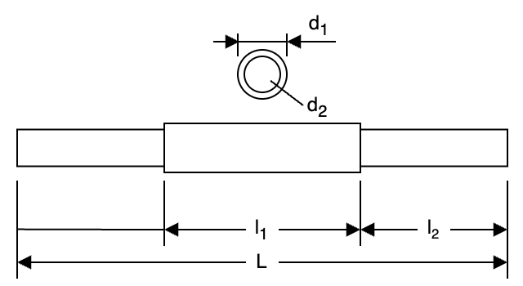
Рисунок 3.1 — Параметры стержня
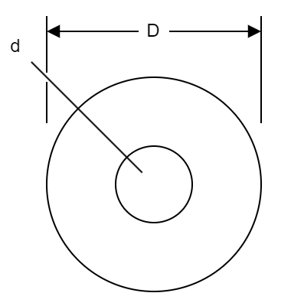
Рисунок 3.2 — Параметры сменного диска

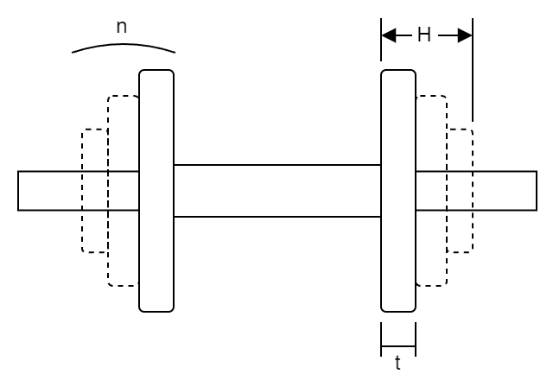
Рисунок 3.3 — Параметры гантели

Изменяемые параметры:
- общая длина стержня L (200 – 500 мм);
- длина центральной части l₁ (100 – 200 мм);
- длина посадочной зоны под диски l₂ (70 – 150 мм);
- диаметр рукояти d₁ (24 – 34 мм; должен быть больше d2);
- диаметр посадочной части d₂ (24 – 34 мм);
- диаметр отверстия диска d (26 – 34 мм; на 0,5–1,5 мм больше d2);
- внешний диаметр диска D (120 – 260 мм);
- толщина одного диска t (10 – 40 мм);
- количество дисков на одной стороне n (0 – 8 шт.);
- суммарная ширина пакета дисков H (сумма толщин дисков на одной стороне; не должно превышать l₂​).

Выбор инструментов и средств реализации

4.1 Платформа и технологии

Для реализации плагина выбраны следующие платформа и технологии:
– ОС: Windows 11, x64.
– Платформа: .NET 8.0.
– UI: Desktop-интерфейс на WinForms.
– Целевая САПР: КОМПАС-3D v24.

4.2 Средства разработки

В процессе разработки использовались следующие средства:
– Среда разработки: IDE Visual Studio 2022 Сommunity.
– Система контроля версий: Git.
– Модульные тесты: NUnit.

4.3 Минимальные требования к рабочей станции

Для корректной работы плагина «Гантель спортивная переменной массы» и САПР Компас-3D v24 рабочая станция должна соответствовать следующим минимальным характеристикам:
– центральный процессор с тактовой частотой не ниже 2,5 ГГц;
– оперативная память не менее 16 ГБ;
– свободное место на жёстком диске не менее 40 ГБ;
– графический процессор с объёмом видеопамяти не менее 1 ГБ, пропускной способностью не менее 29 ГБ/с и поддержкой DirectX 11 или выше.

Назначение плагина

Плагин предназначен для быстрого параметрического моделирования спортивных гантелей переменой массой. Пользователь вводит размеры и характеристики рукоятки, количество и размеры сменных дисков, после чего система автоматически строит 3D-модель с учётом ограничений и проверок допустимости параметров.

Обзор аналогов

Программа автоматического построения 3D-моделей валов в Autodesk Fusion 360 «Shaft Component Generator». Автоматизация проектирования валов по заданным значениям.
Данный плагин предназначен для параметрического построения 3D-моделей валов различной сложности в системе Autodesk Fusion 360. Shaft Component Generator позволяет формировать многодиаметрические валы на основе ввода параметров пользователем в специальном диалоговом окне.
Плагин обеспечивает возможность:
создавать составные валы из последовательности цилиндрических, конических и многогранных участков;
добавлять, удалять и разбивать на части отдельные секции вала;
задавать выборки в торцах и автоматически формировать в них конструктивные элементы;
добавлять к секциям вала элементы, такие как фаски, скругления, резьбы, шпоночные пазы, посадочные элементы под гаечный ключ и др.
На рисунке 6.1 представлен пользовательский интерфейс плагина Shaft Component Generator для построения вала, содержащий список секций и поля ввода параметров для каждой из них.
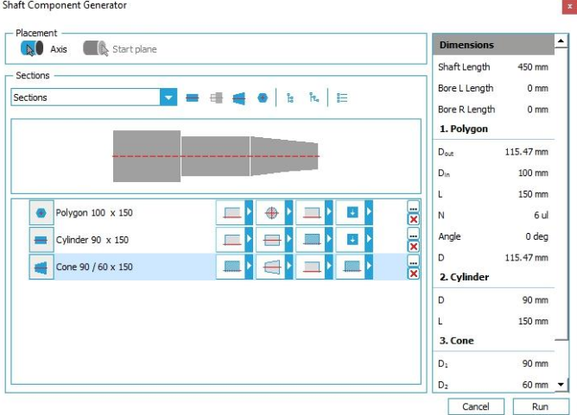
Рисунок 6.1 – Пользовательский интерфейс плагина Shaft Component Generator для построения вала

GridfinityGenerator – это плагин для Autodesk Fusion 360, предназначенный для автоматизированного создания контейнеров и базовых плит системы хранения Gridfinity. После установки в меню Fusion 360 появляются команды для генерации «Gridfinity bin» и «Gridfinity baseplate». Пользователь задаёт размеры ячейки (количество «клеток» по X и Y, высоту, наличие бортика, отверстий и др.) через простое диалоговое окно, а плагин автоматически строит параметрическую 3D-модель контейнера или основания.
На рисунке 6.2 представлен пользовательский интерфейс GridfinityGenerator.
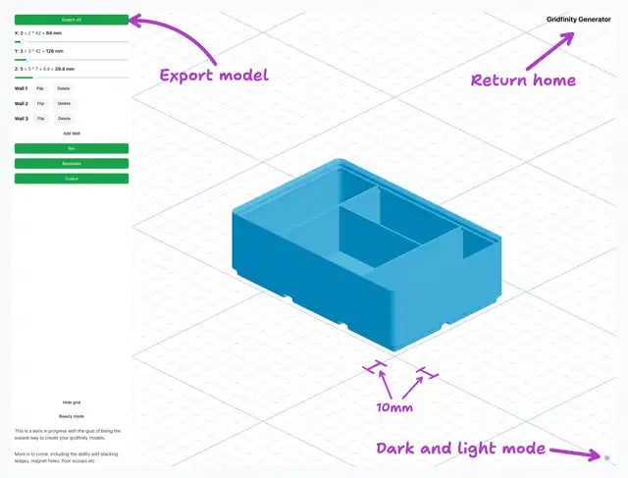
Рисунок 6.2 – Пользовательский интерфейс плагина GridfinityGenerator для построения контейнеров

Описание реализации

7.1 UML-диаграммы классов: после проектирования и после реализации

На рисунке 7.1 представлена UML-диаграмма классов, реализованная после проектирования архитектуры.

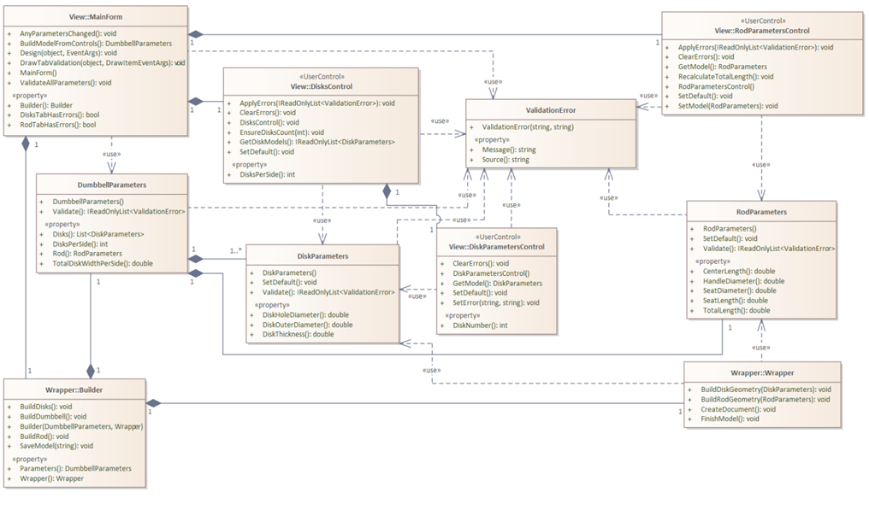
Рисунок 7.1 – UML-диаграмма классов плагина «Гантель спортивная переменной массы» (после проектирования)
В ходе реализации архитектура приложения потерпела незначительные изменения, новая UML-диаграмма классов представлена на рисунке 7.2.
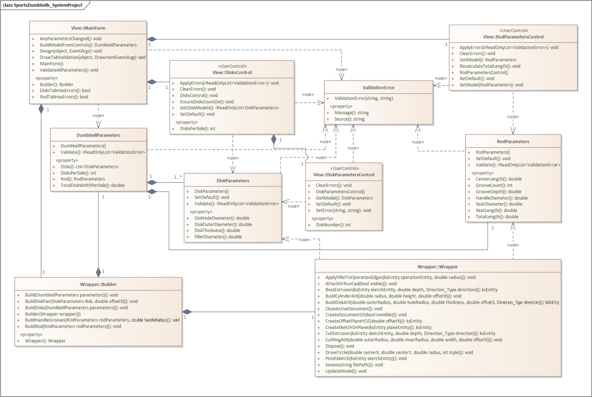
Рисунок 7.2 – UML-диаграмма классов плагина «Гантель спортивная переменной массы» (после реализации)

7.2 Описание ключевых архитектурных изменений

В процессе реализации плагина первоначальная архитектура была уточнена и дополнена. Основные архитектурные изменения заключаются в следующем.
1. Добавление скругления дисков.
Для поддержки скругления в модель диска был добавлен параметр FilletDiameter, определяющий диаметр скругления кромок. Соответствующее поле было добавлено в пользовательский элемент DiskParametersControl, а валидация параметров диска была дополнена проверками допустимости данного значения. При построении модели сборщик Builder вычисляет радиус скругления на основе параметров диска и после создания каждого диска вызывает метод ApplyFilletToOperationEdges(...) класса Wrapper, выполняющий скругление рёбер средствами API КОМПАС-3D.
2. Добавление насечек на стержне.
Для реализации насечек в модель RodParameters были добавлены параметры GrooveCount и GrooveDepth, задающие количество кольцевых насечек и их глубину. Кроме того, в классе были введены константы, определяющие ширину насечки, отступ от края и минимальный зазор между соседними насечками. Пользовательский элемент RodParametersControl был расширен полями ввода количества и глубины насечек, а механизм валидации был дополнен проверками допустимого числа насечек, их глубины, возможности размещения на длине рукояти и сохранения необходимого диаметра в зоне прорези. Построение насечек реализовано в классе Builder: после построения стержня вызывается метод BuildHandleGrooves(...), который рассчитывает положение каждой насечки и передаёт соответствующие параметры в Wrapper. Низкоуровневое выполнение вырезов осуществляется методом CutRingAtX(...), формирующим кольцевые прорези средствами API КОМПАС-3D.

7.3 Таблицы программных сущностей и их членов

Ниже представлены итоговые таблицы сущностей.
Таблица 7.1 – Свойства и методы класса DumbbellParameters
Имя | Тип | Назначение
Свойства
Rod | RodParameters | Параметры стержня гантели.
Disks | IList<DiskParameters> | Список параметров дисков (для одной стороны стержня).
DisksPerSide | int | Количество дисков на одной стороне стержня.

Окончание таблицы 7.1 – Свойства и методы класса DumbbellParameters
Имя | Тип | Назначение
TotalDiskWidthPerSide | double | Расчётная суммарная толщина всех дисков на одной стороне.
GapBetweenDisks | double | задаёт зазор между соседними дисками при построении модели.
Методы
DumbbellParameters() | конструктор | Инициализирует модель параметров гантели значениями по умолчанию.
Validate() | IReadOnlyList<ValidationError> | Выполняет проверку параметров гантели и возвращает список ошибок валидации.

Таблица 7.2 – Свойства и методы класса DiskParameters
Имя | Тип | Назначение
Свойства
HoleDiameter | double | Диаметр отверстия диска.
OuterDiameter | double | Наружный диаметр диска.
Thickness | double | Толщина диска.
FilletDiameter | double | Скругление диска.
Методы
DiskParameters() | конструктор | Инициализирует модель параметров диска значениями по умолчанию.

Окончание таблицы 7.2 – Методы класса DiskParameters
Имя | Тип | Назначение
SetDefault() | Void | Устанавливает значения параметров диска по умолчанию.
Validate() | IReadOnlyList<ValidationError> | Проверяет параметры диска и возвращает список ошибок валидации.

Таблица 7.3 – Свойства и методы класса RodParameters
Имя | Тип | Назначение
Свойства
CenterLength | double | Длина центральной (хватовой) части стержня.
HandleDiameter | double | Диаметр хватовой части стержня.
SeatDiameter | double | Диаметр посадочных мест под диски.
SeatLength | double | Длина посадочных мест под диски с одной стороны.
TotalLength | double | Полная длина стержня гантели.
GrooveCount | int | количество кольцевых насечек на рукояти.
GrooveDepth | double | глубина кольцевых насечек на рукояти.
Методы
RodParameters() | конструктор | Инициализирует модель параметров стержня значениями по умолчанию.
SetDefault() | void | Устанавливает значения параметров стержня по умолчанию.
Validate() | IReadOnlyList<ValidationError> | Проверяет параметры стержня и возвращает список ошибок валидации.

Таблица 7.4 – Свойства и методы класса ValidationError
Имя | Тип | Назначение
Свойства
Message | string | Текст сообщения об ошибке валидации.
Source | string | Идентификатор источника ошибки (имя поля или параметра).
Методы
ValidationError(string source, string message) | конструктор | Создаёт объект ошибки валидации с указанием источника и текста сообщения.

Таблица 7.5 – Методы класса RodParametersControl
Имя | Тип | Назначение
Методы
RodParametersControl() | конструктор | Инициализирует пользовательский контрол ввода параметров стержня.
GetModel() | RodParameters | Читает значения из полей ввода и формирует модель RodParameters.
SetDefault() | void | Заполняет поля значениями параметров стержня по умолчанию.
ClearErrors() | void | Очищает все сообщения об ошибках ввода на контроле.
SetError(string propertyName, string message) | void | Устанавливает подсветку и текст ошибки для указанного параметра.

Окончание таблица 7.5 – Методы класса RodParametersControl
Имя | Тип | Назначение
ApplyErrors(IReadOnlyList<ValidationError> errors) | Void | Разносит список ошибок валидации по полям контрола.
RecalculateTotalLength() | void | Пересчитывает полную длину стержня и обновляет поле полной длины.
SetModel(RodParameters model) | void | Заполняет контрол значениями из переданной модели RodParameters.

Таблица 7.6 – Свойства и методы класса DiskParametersControl
Имя | Тип | Назначение
Свойства
DiskNumber | int | Порядковый номер диска в списке на стороне стержня.
Методы
DiskParametersControl() | конструктор | Инициализирует пользовательский контрол ввода параметров одного диска.
GetModel() | DiskParameters | Читает значения полей и формирует модель DiskParameters.
SetDefault() | void | Заполняет поля значениями параметров диска по умолчанию.
ClearErrors() | void | Очищает все сообщения об ошибках ввода на контроле.
SetModel(DiskParameters model) | void | заполняет контрол значениями из переданной модели

Окончание таблицы 7.6 – Свойства и методы класса DiskParametersControl
Имя | Тип | Назначение
SetError(string propertyName, string message) | void | Устанавливает подсветку и текст ошибки для указанного параметра.

Таблица 7.7 – Свойства и методы класса DisksControl
Имя | Тип | Назначение
Свойства
DisksPerSide | int | Количество дисков на одной стороне стержня.
Методы
DisksControl() | конструктор | Инициализирует пользовательский контрол для ввода параметров набора дисков.
GetDiskModels() | IReadOnlyList<DiskParameters> | Возвращает список моделей DiskParameters для всех дисков на одной стороне стержня.
EnsureDisksCount(int desiredCount) | void | Обеспечивает требуемое количество контролов дисков, добавляя или удаляя элементы.
SetDefault() | void | Устанавливает значения по умолчанию для количества дисков и их параметров.

Окончание таблицы 7.7 – Методы класса DisksControl
Имя | Тип | Назначение
ClearErrors() | void | Очищает сообщения об ошибках на всех вложенных контролах дисков.
ApplyErrors(IReadOnlyList<ValidationError> errors) | void | Разносит ошибки валидации по контролам дисков и полю количества дисков.

Таблица 7.8 – Свойства и методы класса MainForm
Имя | Тип | Назначение
Свойства
Builder | Builder | Объект, выполняющий построение 3D-модели гантели.
DisksTabHasErrors | bool | Признак наличия ошибок на вкладке параметров дисков.
RodTabHasErrors | bool | Признак наличия ошибок на вкладке параметров стержня.
Методы
MainForm() | конструктор | Инициализирует главную форму приложения и подписывает обработчики событий.
AnyParametersChanged() | void | Обработчик изменения параметров, инициирующий повторную валидацию модели.

Окончание таблицы 7.8 – Методы класса MainForm
Имя | Тип | Назначение
BuildModelFromControls() | DumbbellParameters | Считывает значения со всех контролов и формирует модель DumbbellParameters.
ValidateAllParameters() | void | Строит модель из интерфейса, запускает валидацию и отображает ошибки на контролах.
DrawTabValidation() | void | Переопределяет отрисовку заголовков вкладок с подсветкой вкладок, содержащих ошибки.
Design() | void | Обработчик нажатия кнопки построения модели, запускает построение при отсутствии критических ошибок.

Таблица 7.9 – Свойства и методы класса Builder
Имя | Тип | Назначение
Свойства
Parameters | DumbbellParameters | Параметры гантели, используемые при построении.
Wrapper | Wrapper | Обёртка над API Компас-3D для построения геометрии.
Методы
Builder(DumbbellParameters, Wrapper) | конструктор | Создаёт объект-сборщик на основе параметров гантели и враппера.

Окончание таблицы 7.9 – Свойства и методы класса Builder
BuildRod() | void | Строит стержень по параметрам RodParameters.
BuildDisks() | void | Строит все диски из списка параметров Disks.
BuildDumbbell() | void | Выполняет полную сборку модели гантели (стержень и диски).
SaveModel(string) | void | Сохраняет построенную модель гантели в файл по указанному пути.
Build(DumbbellParameters parameters) | void | Выполняет полный цикл построения 3D-модели гантели по заданным параметрам.
BuildHandleGrooves(RodParameters, double) | void | Строит кольцевые насечки на рукояти стержня.
BuildDiskPair(DiskParameters, double) | void | строит пару одинаковых дисков симметрично относительно центра стержня.

Таблица 7.10 – Методы класса Wrapper
Имя | Тип | Назначение
Методы
CreateDocument() | void | Создаёт новый 3D-документ в Компас-3D.
BuildRodGeometry(RodParameters rod) | void | Строит геометрию стержня по переданным параметрам.
BuildDiskGeometry(DiskParameters disk) | void | Строит геометрию одного диска по параметрам.
FinishModel() | void | Завершает построение и обновляет модель в Компас-3D.
AttachOrRunCad(bool) | void | Подключается к KOMPAS-3D и активирует API.
CreateDocument3D(bool) | void | Создаёт новый 3D-документ.
CreateSketchOnPlane(ksEntity) | ksEntity | Cоздаёт эскиз на указанной плоскости и переводит его в режим редактирования.
FinishSketch(ksEntity) | void | Завершает редактирование эскиза.
DrawCircle(double, double, double, int) | void | Рисует окружность в текущем 2D-эскизе.
CreateOffsetPlaneYOZ(double) | ksEntity | Создаёт смещённую плоскость относительно базовой плоскости YOZ.
BuildDiskAtX(double, double, double, double, Direction_Type) | ksEntity | Строит диск на заданном смещении по оси X.
BuildCylinderAtX(double, double, double) | void | Строит цилиндр с осью вдоль X.
BossExtrusion(ksEntity, double, Direction_Type) | ksEntity | Выполняет операцию выдавливания.
CutExtrusion(ksEntity, double, Direction_Type) | ksEntity | Выполняет операцию вырезания выдавливанием.
CutRingAtX(double, double, double, double) | void | Строит кольцевую прорезь на заданном смещении.
Окончание таблицы 7.10 – Методы класса Wrapper
ApplyFilletToOperationEdges(ksEntity, double) | void | Применяет скругление к рёбрам операции.
UpdateModel() | void | Перестраивает 3D-документ.
SaveAs(string) | void | Сохраняет 3D-документ в файл.
CloseActiveDocument() | void | Закрывает активный 3D-документ.

Описание программы для пользователя

8.1 Типовой сценарий работы

На рисунке 8.1 представлен ввод параметров с единицами измерений. Главное окно состоит из двух вкладок: «Стержень» и «Диски». Кнопки: «Сбросить до значений по умолчанию», «Показать эскиз с размерами», «Спроектировать».
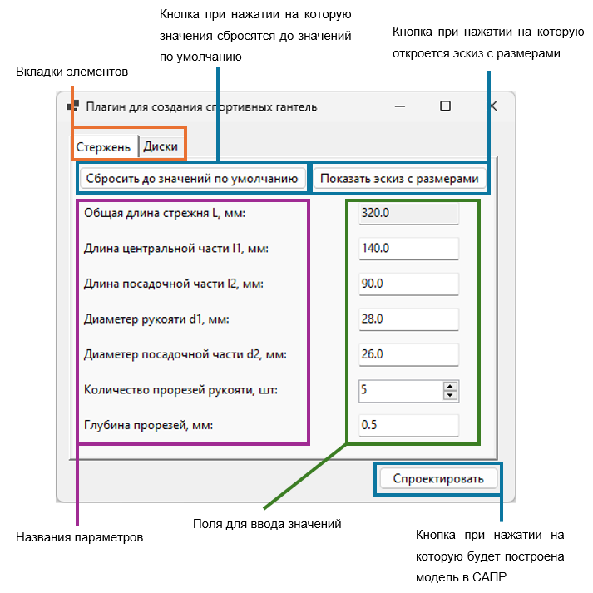
Рисунок 8.1 – Пользовательский интерфейс

Сценарий работы:
1. Запустить плагин.
2. Указать свои значения.
3. Если проверка параметров прошла успешно, то при нажатии на кнопку «Спроектировать» – выполняется построение модели в КОМПАС-3D.

8.2 Обработка ошибок и способы решения

- Некорректный формат числа (введён текст вместо числа) – поле подсвечивается, а пользователю отображается сообщение об ошибке ввода.
- Нарушение ограничений параметров (выход за допустимые диапазоны или нарушение взаимосвязи между параметрами) – отображается сообщение об ошибке валидации, построение модели блокируется.
- Ошибка запуска КОМПАС-3D или ошибка API – отображается сообщение об ошибке построения.
На рисунке 8.2 представлена ошибка валидации и подсвечивание поля в месте ошибки с последующим выводом текста ошибки при наведении.

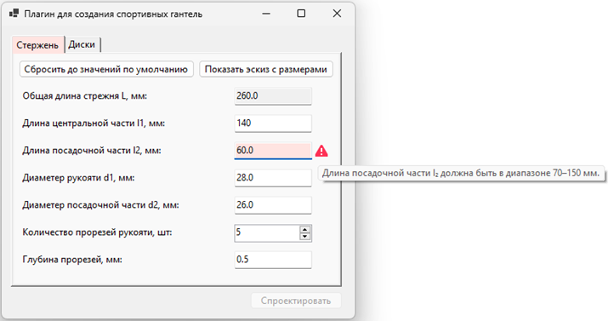
Рисунок 8.2 – Пример сообщения об ошибке

Тестирование плагина

В соответствии с требованиями к испытаниям в ТЗ предусмотрены виды испытаний, включая модульное тестирование логики.

9.1 Функциональное тестирование

Функциональное тестирование плагина «Гантель спортивная переменной массы» проводилось в рабочей среде: запуск плагина, ввод параметров через пользовательский интерфейс и построение 3D-модели в САПР КОМПАС-3D. Цель тестирования – подтвердить корректность обработки ошибок при вводе данных, а также корректность построения модели при стандартных, минимальных и максимальных значениях параметров.
Проверка обработки ошибок при вводе данных. В процессе работы плагин выполняет проверку вводимых значений параметров. При обнаружении ошибки соответствующее поле подсвечивается, а пользователю отображается подсказка с описанием проблемы, пример представлен на рисунке 9.1. При наличии ошибок построение модели не выполняется до устранения некорректных данных.
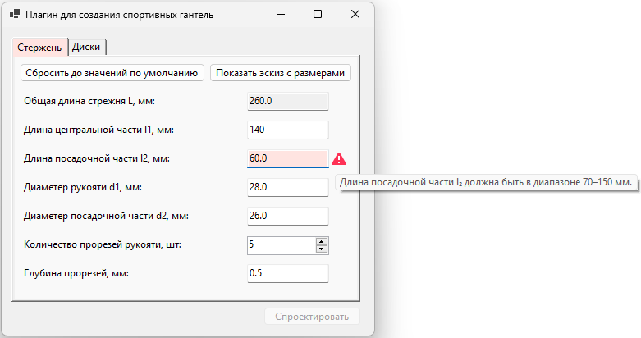
Рисунок 9.1 – Пример обработки ошибки ввода: значение параметра вне допустимого диапазона
Отдельно была проверена обработка ошибок, связанных с нарушением взаимосвязи между параметрами стержня и дисков. К таким ограничениям относятся:
- условие d₁ > d₂;
- требование к разности между d и d₂;
- ограничение H ≤ l₂;
- ограничения, связанные с количеством и глубиной насечек;
- ограничение на допустимый диаметр скругления диска.
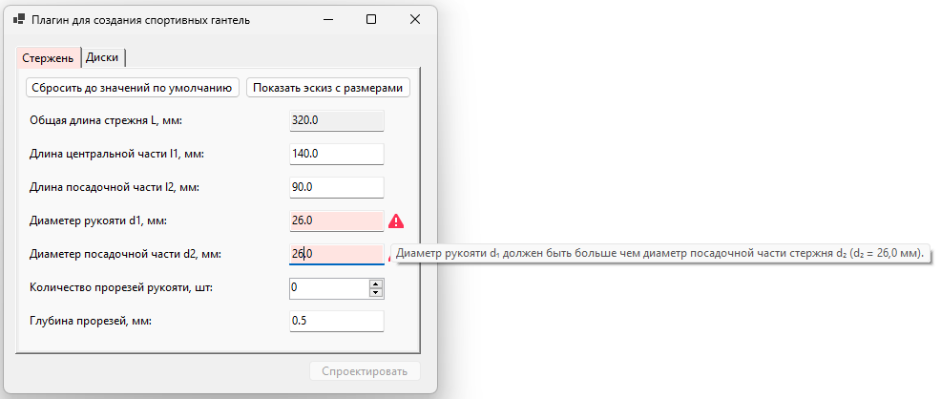
Рисунок 9.2 – Пример обработки ошибки ввода: нарушение взаимосвязи параметров

Для проверки построения модели были выбраны три набора параметров: стандартный, минимальный и максимальный. При этом минимальный и максимальный наборы подбирались так, чтобы все значения одновременно удовлетворяли ограничениям бизнес-логики.
Таблица 9.1 – Наборы параметров для функционального тестирования
Параметр | Минимальный набор | Стандартный набор | Максимальный набор
Длина центральной части l₁, мм | 100 | 140 | 200
Длина посадочной части l₂, мм | 70 | 90 | 150
Диаметр рукояти d₁, мм | 26 | 28 | 34
Диаметр посадочной части d₂, мм | 25 | 26 | 32.5
Окончание таблицы 9.1 – Наборы параметров для функционального тестирования
Параметр | Минимальный набор | Стандартный набор | Максимальный набор
Количество прорезей рукояти, шт. | 0 | 5 | 12
Глубина прорезей, мм | 0 | 0.5 | 0.5
Количество дисков на одной стороне n, шт. | 1 | 1 | 3
Внешний диаметр диска D, мм | 120 | 150 | 260
Диаметр отверстия диска d, мм | 26 | 27 | 34
Толщина диска t, мм | 10 | 20 | 40
Диаметр скругления диска, мм | 0 | 4 | 40

Построение модели на стандартных значениях параметров. Далее выполнено построение модели на стандартных значениях параметров из таблицы 9.1. При нажатии кнопки «Спроектировать» плагин выполняет проверку параметров, после чего формирует 3D-модель гантели в КОМПАС-3D, пример построения представлен на рисунке 9.3. Ошибок построения при стандартных значениях не выявлено, результат построения соответствует заданным размерам.

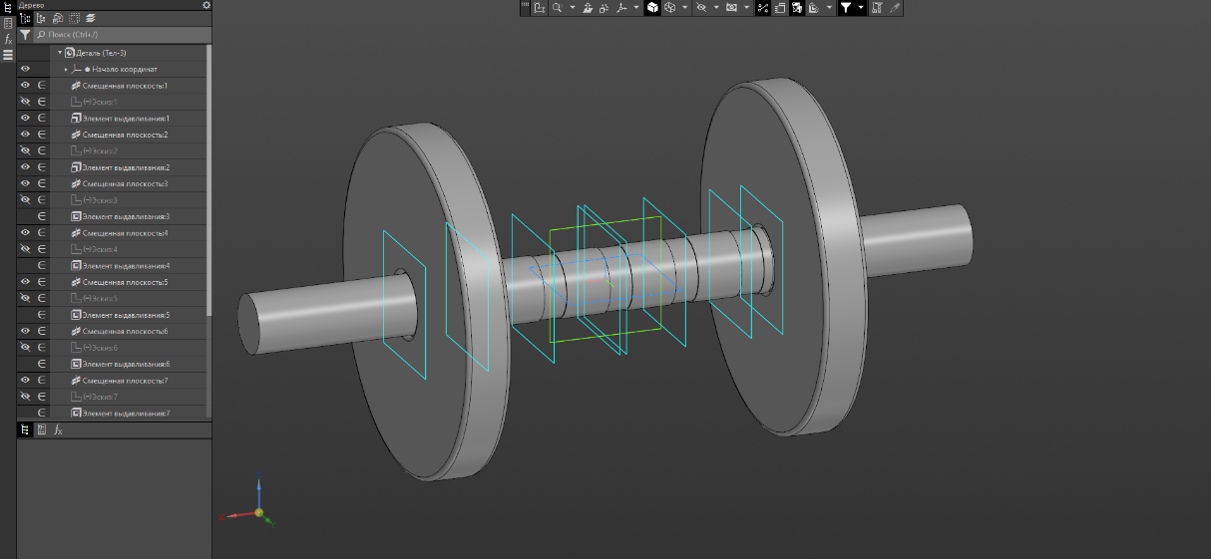
Рисунок 9.3 – Построение модели на стандартных параметрах: результат построения 3D-модели в КОМПАС-3D

Построение модели на минимальных значениях параметров. После этого выполнено построение модели на минимально допустимых значениях параметров, которые указаны в таблице 9.1, пример построения представлен на рисунке 9.4. Значения подбирались так, чтобы они соответствовали ограничениям, заданным в бизнес-логике. Построение выполняется успешно, геометрия модели корректна, ошибки отсутствуют.
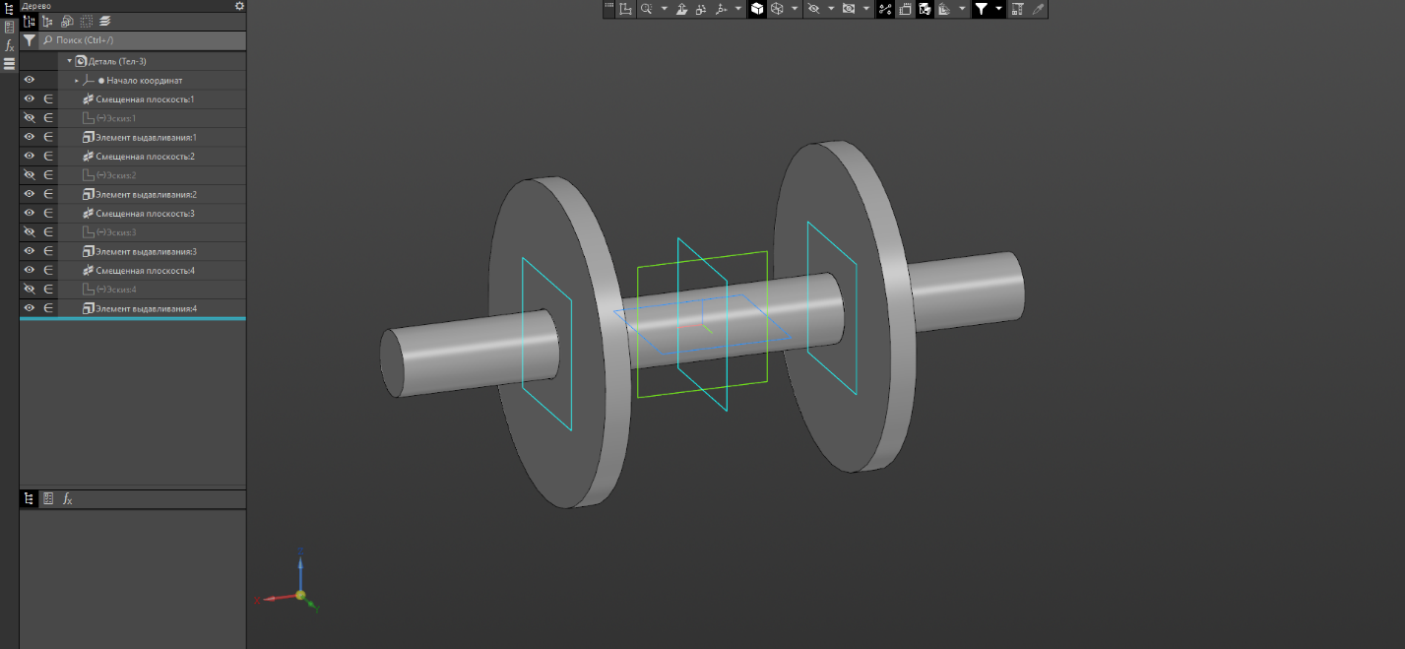
Рисунок 9.4 – Построение модели на минимальных параметрах: результат построения 3D-модели в КОМПАС-3D

Построение модели на максимальных значениях параметров. Затем выполнено построение модели на максимально допустимых значениях параметров из таблицы 9.1. Значения также подбирались с учётом ограничений бизнес-логики. Построение модели выполнено успешно, пример построения представлен на рисунке 9.5. Результат соответствует установленным параметрам, критических ошибок не выявлено.

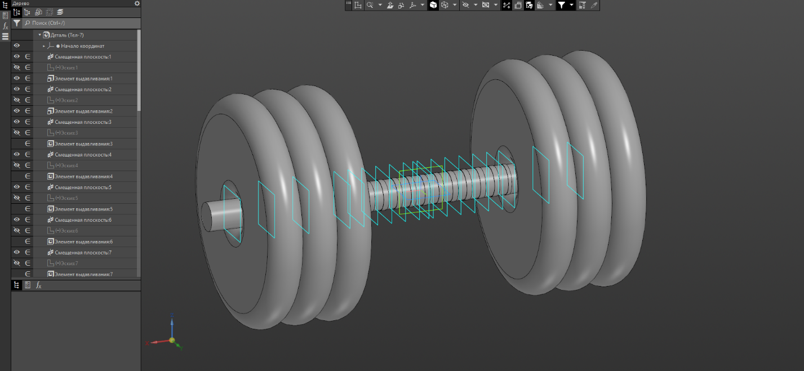
Рисунок 9.5 – Построение модели на максимальных параметрах: результат построения 3D-модели в КОМПАС-3D.

9.2 Модульное тестирование

Покрывается бизнес-логика, не зависящая от КОМПАС-3D.
Всего разработано 38 модульных тестов.
На рисунке 9.6 показан результат выполнения модульных тестов.
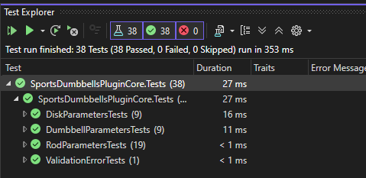
Рисунок 9.6 – Результат выполнения модульных тестов (NUnit)

Для анализа покрытия использовался инструмент Fine Code Coverage. На рисунке 9.7 представлен отчёт о покрытии кода модульными тестами.

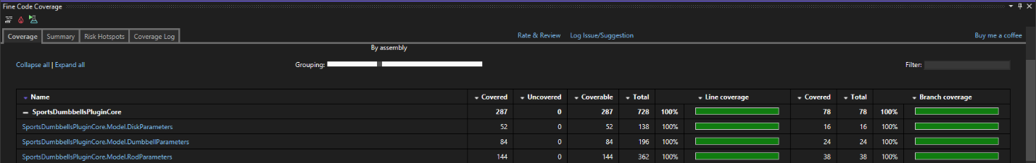
Рисунок 9.7 – Отчёт о покрытии кода модульными тестами

Ниже приведено краткое описание разработанных модульных тестов.
Таблица 9.2 – Состав модульных тестов
Класс тестов | Количество тестов | Проверяемая функциональность
ValidationErrorTests | 1 | корректность сохранения источника ошибки и текста сообщения
DiskParametersTests | 9 | диапазоны параметров диска, корректность валидации толщины, диаметров и скругления
RodParametersTests | 19 | диапазоны параметров стержня, взаимосвязь диаметров, расчёт общей длины, количество и глубина насечек, размещение насечек на рукояти
DumbbellParametersTests | 9 | взаимосвязь параметров стержня и дисков, ограничение по ширине пакета дисков, корректность обработки количества дисков и переноса ошибок валидации

9.3 Нагрузочное тестирование

Нагрузочное тестирование выполняется запуском построения детали в цикле со средними параметрами и замером нагрузки ОЗУ и процессора на каждой итерации, с последующей визуализацией в виде графиков зависимости характеристик от номера итерации.
Для тестирования создан консольный проект StressTesting, подключающий бизнес-логику и модуль построителя. На каждой итерации фиксировались:
- время построения модели;
- использование оперативной памяти всей системы;
- использование оперативной памяти процессом;
- загрузка процессора для тестового процесса.
Испытания проводились на рабочей станции со следующими характеристиками:
– процессор: Intel Core i5-12400F;
– оперативная память: 32 ГБ;
– видеокарта: NVIDIA GeForce 4060;
– операционная система: Windows 11.
В ходе тестирования построено 2000 моделей. Общая длительность теста составила 3 час 11 минут.
Анализ использования оперативной памяти всей системы. По графику на рисунке 9.8 видно, что в ходе тестирования объём используемой оперативной памяти всей системы в целом возрастает, однако на его изменение влияют не только выполняемые построения, но и внешние факторы. На результат могут оказывать влияние фоновые процессы операционной системы, работа антивируса, индексация, кэширование и другие системные задачи. Кроме того, основную нагрузку при построении 3D-моделей создаёт САПР КОМПАС-3D, тогда как консольное приложение StressTesting выполняет функции оркестратора построения и средства сбора метрик. Поэтому данные, представленные на рисунке 9.8, следует интерпретировать как общую динамику потребления памяти при взаимодействии плагина с САПР, а не как характеристику использования памяти только логикой плагина.
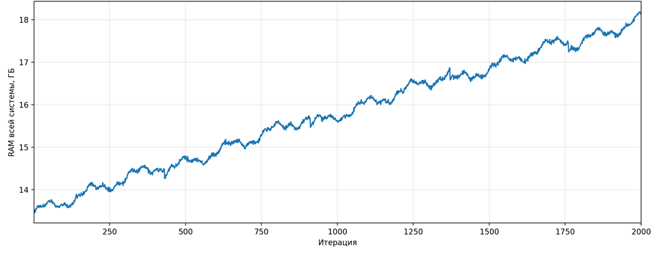
Рисунок 9.8 – График использования RAM (всей системы)
Анализ использования оперативной памяти процесса. По графику на рисунке 9.9 видно, что объём оперативной памяти, используемой процессом, в ходе тестирования в целом возрастает почти линейно. Это указывает на постепенное увеличение рабочего набора памяти (Working Set) процесса при многократном последовательном построении моделей. Подобная динамика может быть связана с накоплением объектов и данных, создаваемых в ходе взаимодействия с КОМПАС-3D, а также с особенностями управления памятью в процессе длительного выполнения программы. Таким образом, данные рисунка 9.9 показывают устойчивый рост объёма памяти, занимаемой процессом, по мере увеличения числа итераций нагрузочного тестирования.
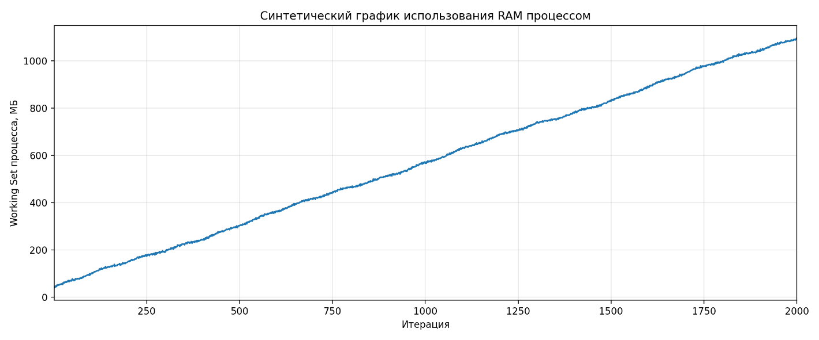
Рисунок 9.9 – График использования RAM (процесса)

Анализ времени построения модели. Распределение времени построения по интервалам представлено гистограммой на рисунке 9.10. Наибольшее количество построений приходится на несколько соседних временных диапазонов, что свидетельствует о достаточно стабильном времени выполнения для основной части итераций. Это позволяет сделать вывод о том, что в типовом режиме построение модели выполняется достаточно равномерно.
Отдельные более длительные итерации могут быть связаны с дополнительными затратами времени на инициализацию САПР, внутренние операции КОМПАС-3D, а также с влиянием внешних факторов, таких как фоновая активность операционной системы, конкуренция за вычислительные ресурсы и операции управления памятью. В целом характер распределения показывает, что при многократном последовательном построении модель формируется за сопоставимое время, а существенные отклонения наблюдаются лишь в отдельных случаях.
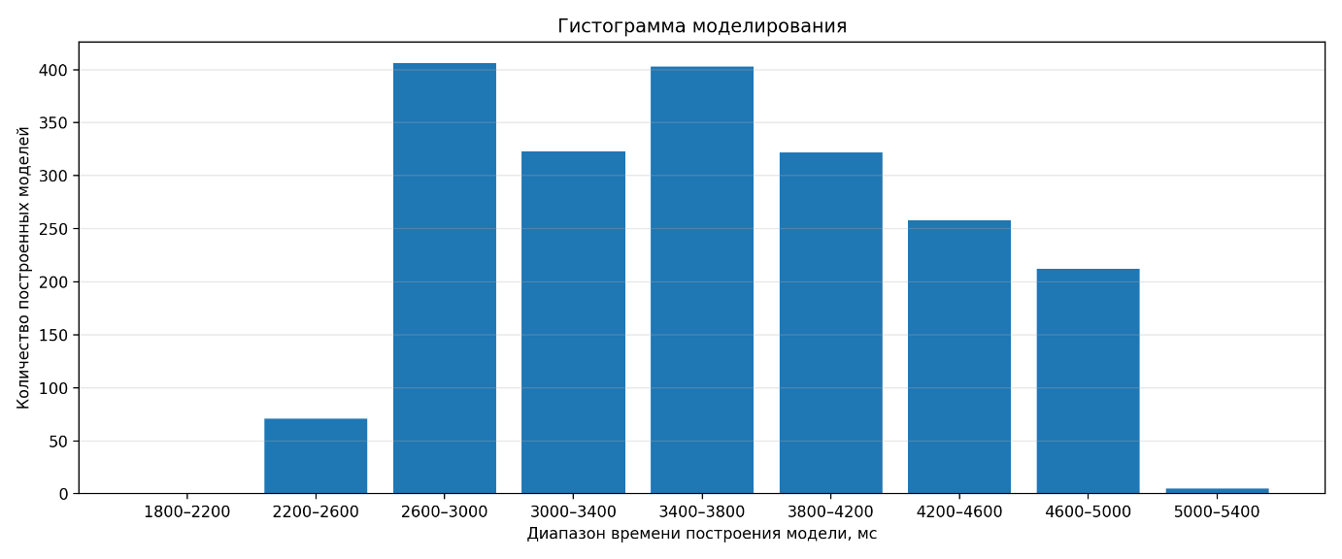
Рисунок 9.10 – Гистограмма времени построения модели

По результатам нагрузочного тестирования установлено, что плагин сохраняет работоспособность при длительном последовательном построении модели. Основная масса итераций выполняется в близких временных диапазонах, а отдельные отклонения по времени связаны с инициализацией САПР, внутренними операциями КОМПАС-3D и фоновой активностью операционной системы. Динамика использования оперативной памяти всей системы определяется не только тестовым приложением, но и работой КОМПАС-3D и фоновых процессов Windows. Использование памяти процессом нагрузочного тестирования в ходе длительного запуска оставалось контролируемым, критических сбоев в пределах заданного количества итераций не выявлено.

Заключение

В ходе выполнения проекта разработана автоматизированная система в виде плагина для САПР КОМПАС-3D, обеспечивающая параметрическое построение 3D-модели «Гантель спортивная переменной массы» с проверками корректности вводимых параметров и обработкой ошибочных ситуаций.
Была добавлена дополнительная функциональность в виде скругления дисков и насечек на стержне, что продемонстрировало гибкость архитектуры и возможность расширения проекта на позднем этапе разработки без критических изменений базовой структуры.

Список использованных источников

- Microsoft. Документация по языку программирования C# [Электронный ресурс]. – URL: https://learn.microsoft.com/en-us/dotnet/csharp/ (дата обращения: 3.04.2026). – Текст: электронный.
- ГОСТ Р 58728–2019. Гантели спортивные переменной и постоянной массы. Технические условия. – Дата введения: 1 сентября 2020 г.
- RSDN. Соглашения по оформлению кода команды RSDN [Электронный ресурс]. – URL: https://www.rsdn.org/article/mag/200401/codestyle.XML (дата обращения: 3.04.2026). – Текст: электронный.
- АСКОН. КОМПАС-3D: API и примеры (Kompas6API5, Kompas6Constants3D) [Электронный ресурс]. – URL: https://help.ascon.ru/KOMPAS_SDK/22/ru-RU/demo_prim_km.html (дата обращения: 3.04.2026). – Текст: электронный.
5. Shaft Component Generator For Fusion 360 User Guide [Электронный ресурс]. – Режим доступа https://www.amcbridge.com/files/Shaft_Component_Generator_for_Autodesk_Fusion_360_User_Guide.pdf (дата обращения 3.04.2026)
6. Gridfinitygenerator [Электронный ресурс]. – Режим доступа docs https://gridfinitygenerator.com/en/docs (дата обращения 3.04.2026)

